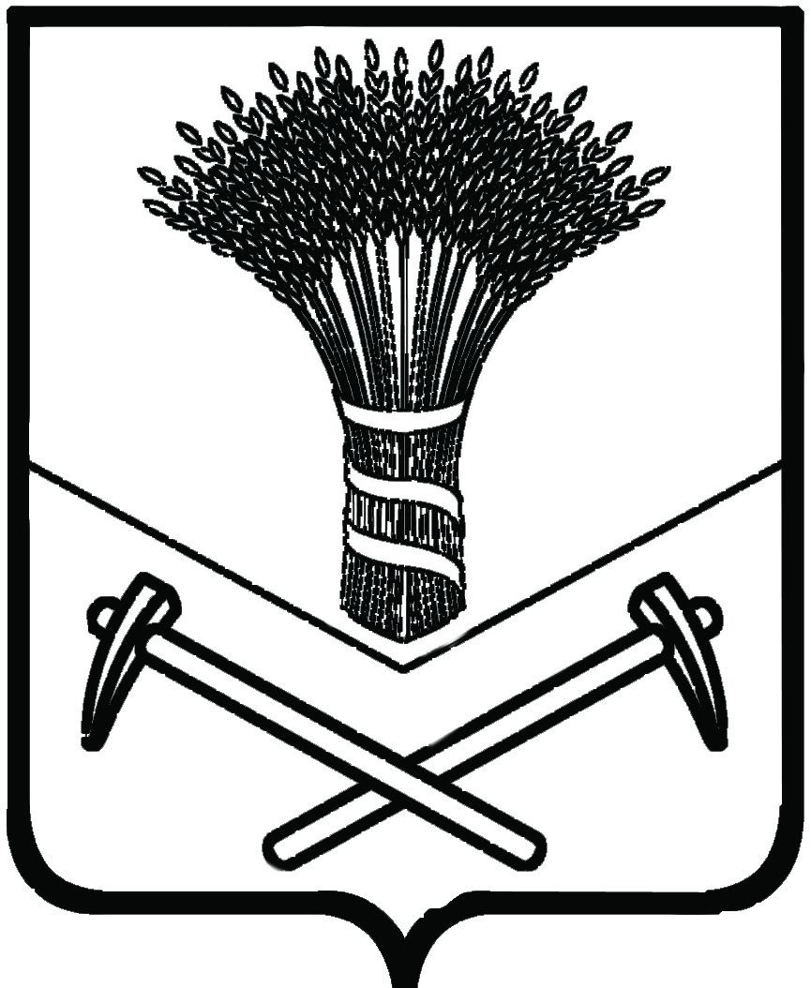

ДУМА ХОРОЛЬСКОГО МУНИЦИПАЛЬНОГО РАЙОНА

Р Е Ш Е Н И Е №264

О законодательной инициативе Думы Хорольского муниципального района по внесению в Законодательное Собрание Приморского края проекта закона Приморского края «О внесении изменений в Закон Приморского края « О разграничении объектов муниципальной собственности между сельскими поселениями Хорольского муниципального района и Хорольским муниципальным районом»

Принято Думой Хорольского
муниципального района 10 декабря 2015 года

В связи с необходимостью внесения изменений в Закон Приморского края от 6 марта 2015 года № 580-КЗ «О разграничении объектов муниципальной собственности между сельскими поселениями Хорольского муниципального района и Хорольским муниципальным районом», на основании статьи 23 Устава Хорольского муниципального района Приморского края Дума Хорольского муниципального района

РЕШИЛА:

1.Внести в порядке законодательной инициативы в Законодательное Собрание Приморского края проект закона Приморского края «О внесении изменений в Закон Приморского края «О разграничении объектов муниципальной собственности между сельскими поселениями Хорольского муниципального района и Хорольским муниципальным районом» (прилагается).

2.Назначить официальным представителем Думы Хорольского муниципального района при рассмотрении законопроекта в Законодательном Собрании Приморского края председателя Думы Хорольского муниципального района Мичурова Владимира Леонидовича.
3. Настоящее решение вступает в силу со дня его принятия.

Председатель Думы Хорольского
муниципального района В.Л. Мичуров

